АДМИНИСТРАЦИЯ
ГОРОДСКОГО ПОСЕЛЕНИЯ МЕЖДУРЕЧЕНСКИЙ
Кондинского района
Ханты-Мансийского автономного округа - Югры
ПОСТАНОВЛЕНИЕ
от 08 декабря 2025 года № 248-п
пгт. Междуреченский
Об установлении публичного сервитута
В соответствии со статьей 23, главой У.7 Земельного кодекса Российской Федерации, пунктом 2 статьи 3.3 Федерального закона от 25 октября 2001 года № 137-ФЗ «О введении в действие Земельного кодекса Российской Федерации», на основании ходатайства акционерного общества «Югорская региональная электросетевая компания», администрация городского поселения Междуреченский постановляет:
- Установить в интересах акционерного общества «Югорская региональная электросетевая компания» (ИНН 8601045152, ОГРН 1118601002596) в целях размещения объекта коммунального хозяйства «Строительство ЛЭП-0,4 кВ для электроснабжения жилого дома по ул. Толстого в пгт. Междуреченский Кондинского района» публичный сервитут, площадью 135 кв. м на землях, государственная собственность на которые не разграничена, и части земельных участков с кадастровыми номерами и адресами (приложение 1), в границах кадастрового квартала 86:01:0401002.
- Сведения о границах публичного сервитута (приложение 2).
- Публичный сервитут устанавливается на срок 25 лет.
- Срок, в течение которого использование частей земельных участков в соответствии с их разрешенным использованием будет невозможно или существенно затруднено в связи с осуществлением сервитута - 30 дней.
- Акционерное общество «Югорская региональная электросетевая компания» обязано привести земли и части земельных участков, на которые установлен публичный сервитут, в состояние пригодное для дальнейшего использования в соответствии с разрешенным использованием, в срок не позднее чем три месяца после размещения объектов электросетевого хозяйства, а также снести объекты, размещенные им на основании публичного сервитута, и осуществить при необходимости рекультивацию земель и частей земельных участков в срок не позднее чем шесть месяцев с момента прекращения публичного сервитута.
- Обнародовать постановление в соответствии с решением Совета депутатов городского поселения Междуреченский от 28 апреля 2017 года № 297 «Об утверждении Порядка опубликования (обнародования)
муниципальных правовых актов и другой официальной информации органов
местного самоуправления муниципального образования городское поселение Междуреченский» и разместить на официальном сайте органов местного самоуправления Кондинского района.

- Контроль за выполнением постановления оставляю за собой.
А.А.Кошманов
Глава городского поселения Междуреченский
са/Банк документов/Постановления 2025
Приложение 1 к постановлению администрации городского поселения Междуреченский от 08.12.2025 № 248-п
Кадастровые номера и адреса земель и части земельных участков, на которые устанавливается публичный сервитут в целях размещение объекта коммунального хозяйства «Строительство ЛЭП-0,4 кВ для электроснабжения жилого дома по ул. Толстого в пгт. Междуреченский
Кондинского района»
№ | Муниципальное образование | Кадастровый квартал | Кадастровый номер | Местоположение | Категория земель/Вид разрешенного использования | Площадь, кв. м
1. | гп. Междуреченский | 86:01:0401002 | 86:01:0401002:2247 | Ханты-Мансийский автономный округ - Югра, Кондинский район, пгт. Междуреченский, ул. Толстого, д. 19 | Земли населенных пунктов/автомобильный транспорт | 106
2. | гп. Междуреченский | 86:01:0401002 | 86:01:0000000:12259 | Ханты-Мансийский автономный округ - Югра, Кондинский район, пгт. Междуреченский, ул. Ленина | Земли населенных пунктов/ земельные участки (территории) общего пользования | 8
3. | гп. Междуреченский | 86:01:0401002 |  | Ханты-Мансийский автономный округ - Югра, Кондинский район, пгт. Междуреченский | Земли населенных пунктов | 21

Приложение 2 к постановлению главы городского поселения Междуреченский от 08.12.2025 № 248-п
Сведения о границах публичного сервитута в целях в целях размещение объекта
коммунального хозяйства «Строительство ЛЭП-0,4 кВ для электроснабжения жилого дома
по ул. Толстого в пгт. Междуреченский Кондинского района»
Описание границ публичного сервитута
Объект: «Строительство ЛЭП-0,4 кВ для электроснабжения жилого дома по ул. Толстого в пгт.
Междуреченский Кондинского района»
Местоположение публичного сервитута Ханты-Мансийский автономный округ-Югра, Кондинский район, пгт.Междуреченский, ул. Толстого
Система координат МСК86_Зона_2
Перечень характерных точек границ публичного сервитута
Обозначение характерных точек границы | Координаты, м |  | Метод определения координат и средняя квадратическая погрешность положения характерной точки (М1), м | Описание закрепления точки
Обозначение характерных точек границы | X | У |  | Описание закрепления точки
1 | 2 | 3 | 4 | 5
1 | 798193,07 | 2491608,41 | Картометрический, 0.20 | Отсутствует
2 | 798194,48 | 2491603,59 | Картометрический, 0.20 | Отсутствует
3 | 798197,86 | 2491600,24 | Картометрический, 0.20 | Отсутствует
4 | 798196,94 | 2491599,18 | Картометрический, 0.20 | Отсутствует
5 | 798195,88 | 2491598,73 | Картометрический, 0.20 | Отсутствует
6 | 798192,38 | 2491595,28 | Картометрический, 0.20 | Отсутствует
7 | 798191,40 | 2491593,60 | Картометрический, 0.20 | Отсутствует
8 | 798182,40 | 2491591,30 | Картометрический, 0.20 | Отсутствует
9 | 798183,15 | 2491588,38 | Картометрический, 0.20 | Отсутствует
10 | 798177,80 | 2491586,97 | Картометрический, 0.20 | Отсутствует
11 | 798184,34 | 2491561,94 | Картометрический, 0.20 | Отсутствует
12 | 798186,85 | 2491562,61 | Картометрический, 0.20 | Отсутствует
13 | 798187,36 | 2491560,65 | Картометрический, 0.20 | Отсутствует
14 | 798182,88 | 2491559,50 | Картометрический, 0.20 | Отсутствует
15 | 798175,37 | 2491588,41 | Картометрический, 0.20 | Отсутствует
16 | 798180,72 | 2491589,80 | Картометрический, 0.20 | Отсутствует
17 | 798179,96 | 2491592,74 | Картометрический, 0.20 | Отсутствует
18 | 798190,16 | 2491595,33 | Картометрический, 0.20 | Отсутствует
19 | 798190,77 | 2491596,50 | Картометрический, 0.20 | Отсутствует
20 | 798194,77 | 2491600,47 | Картометрический, 0.20 | Отсутствует
21 | 798192,68 | 2491602,59 | Картометрический, 0.20 | Отсутствует

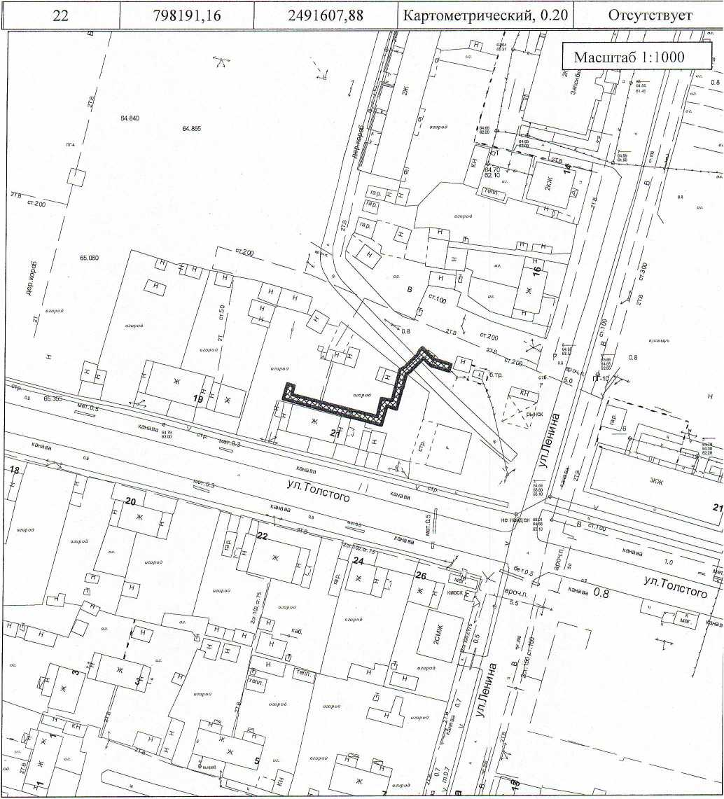

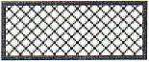
- граница проектируемого публичного сервитута

